1. Tìm GTNL của một dãy số:

* Pseudo – Code:

BEGIN

Input n

Input A1, A2, … an

Max = A1;

i = 2;

WHILE (i <= n)

DO

IF (Ai > Max)

Max = Ai;

END IF.

i = i + 1;

END DO

DISPLAY Max;

END.

* 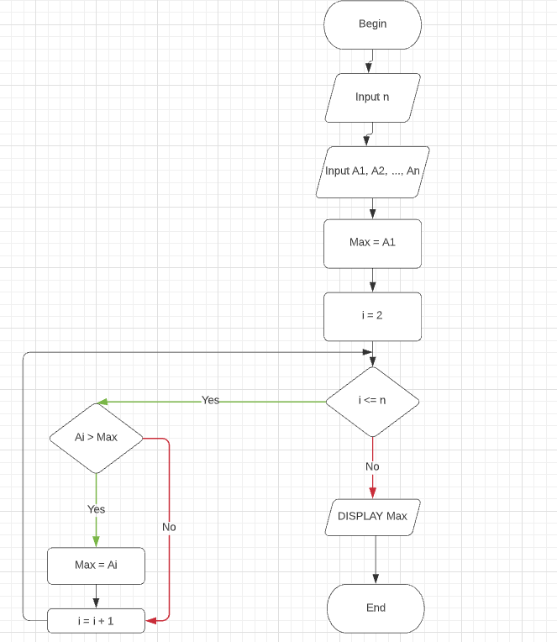Flow Chart: